Documento de Arquitectura de Software
Versión 2.0

Identificación de Documento

Identificación
Proyecto | “Existence” the game
Versión | 1.5

Documento mantenido por | Lambda
Fecha de última revisión | 20/05/2024
Fecha de próxima revisión | 24/05/2024

Documento aprobado por | Dpto TI
Fecha de última aprobación | 20/05/2024

Historia de cambios

Fecha | Versión | Descripción | Autor
20/05/2024 | 1.1 | Documentación e Início de Fase 2 | Cristobal Villagra

Roles

Nombre | Rol | Responsabilidad
Cristobal Villagra | Analista de Datos & Testing | Realizar plan de pruebas
Índice

- Introducción
- Alcance
- Referencias
- Arquitectura de software
- Objetivos y restricciones de la arquitectura
5.1. objetivos de la arquitectura
5.2. restricciones de la arquitectura
6. Modelos 4+1
7. Integración de API’s
8. Evidencia de avances
9. Conclusión

1. Introducción
Lambda es una empresa emprendedora compuesta por 3 integrantes los cuales cubren roles de responsabilidad como programador, encargado del proyecto, diseñador y Ejecutor de pruebas.
El producto final consiste en el levantamiento de una plataforma oficial del video juego esté conectada a un servidor, que existan tipos de usuario y tengan una comunicación de tipo REST con las API’s integradas
2. Alcance
Datos:
  - Diseño y desarrollo de una base de datos unificada para almacenar y gestionar la información de todos los procesos de negocio.
Módulos de Gestión:
  - Gestión de Compras e Inventarios:
    - Control de compras.
    - Inspección de calidad y registro de productos.
    - Almacenamiento y seguimiento de inventarios.
    - Clasificación y selección de productos.
  - Gestión de Ventas:
    - Procesamiento de pedidos y pagos.
    - Gestión de catálogos y stock en tiempo real.
    - Opciones de entrega según tipo de envío.
  - Gestión de Despachos y Transporte:
    - Sistema de seguimiento GPS para entregas.
Interfaz de Usuario:
  - Desarrollo de una interfaz fácil de usar, compatible con navegadores y dispositivos móviles (Android e iOS).
Seguridad y Confidencialidad:
  - Control de acceso y autenticación de usuarios.
Infraestructura de Almacenamiento:
  - Configuración y despliegue de servidores de base de datos.
  - Implementación de copias de seguridad y recuperación de desastres.
Desarrollo de Software:
  - Programación de los módulos del sistema.
  - Integración de APIs para funcionalidades adicionales
3. Referencias
4. Arquitectura de Software

5. Objetivos y Restricciones de la Arquitectura
.A continuación se explicara las proyecciones de la arquitectura del proyecto y sus posibles restricciones
5.1. Objetivos de la arquitectura
1. Satisfacer los requerimientos de información que necesitan los procesos de negocio para su gestión de un pago.
2. Disponer de una infraestructura que integre la información de todos Usuarios, asegurando confidencialidad de los datos, de acuerdo con los términos de referencia, cultura empresarial y activos de la empresa.
3. Disponer de funciones efectivas que soporten los procesos de negocio en tiempos oportunos, facilitando la gestión de la información en un contexto de seguridad y confidencialidad de los datos y estándar de calidad declarados en los términos de referencia, de acuerdo con cultura empresarial y activos de la empresa.
4. Diseño de interfaz intuitiva que permite la navegación en internet explorer, edge, firefox, Safari para PC y otros dispositivos.
5. La solución tecnológica debe ser desarrollada bajo patrones y prácticas de programación que incrementen la seguridad de datos
- La solución tecnológica debe ser desarrollada bajo patrones y prácticas de programación que incrementen la seguridad de datos

5.2. Restricciones de la Arquitectura
- Almacenamiento de datos limitado, como es un proyecto en sus inicios no posee un gran almacenamiento
- Migración de datos manual, si no se recurre al procedimiento de migrar nuevas clases e integraciones el proyecto puede romperse.
- La gestión de móviles puede ser algo simple al principio del levantamiento del proyecto ya que se necesita integrar una aplicación aparte dedicada para los repartidores
6. Arquitectura Lógica
A continuación, se presenta una vista lógica de la aplicación expresado en dos diagramas

Vista Lógica

6.1. Ilustración 1: Diagrama de clases

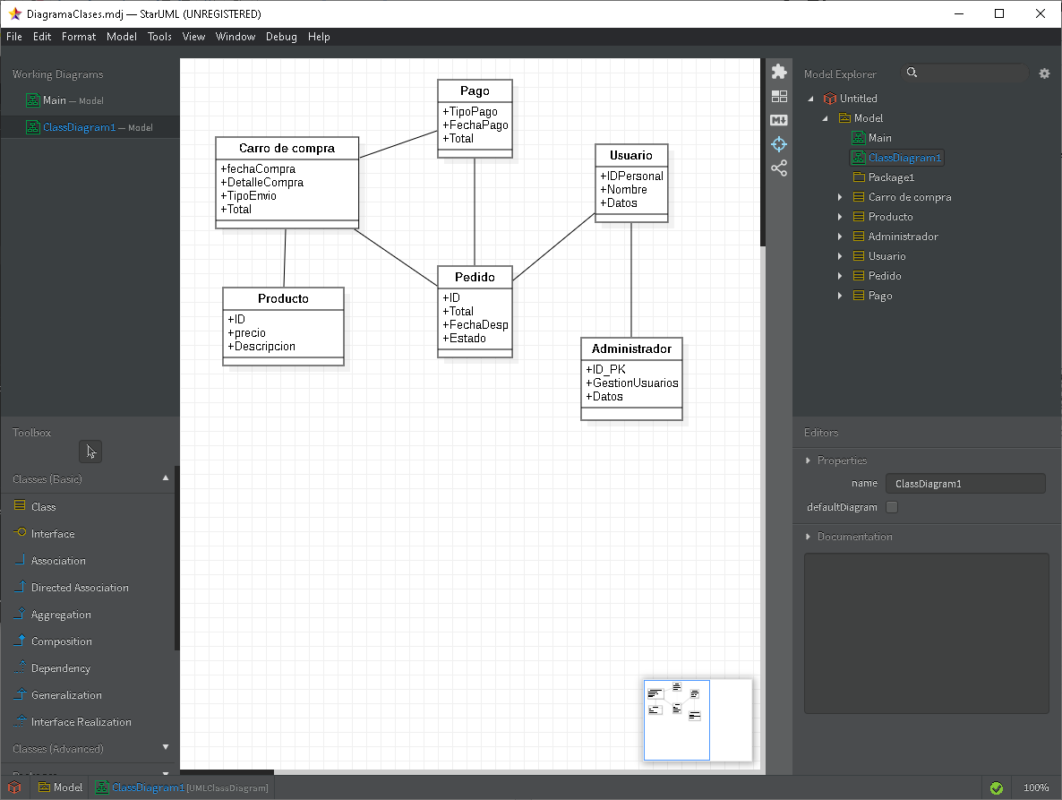

Vista de Procesos

6.2. Ilustración 2: Diagrama Actividad
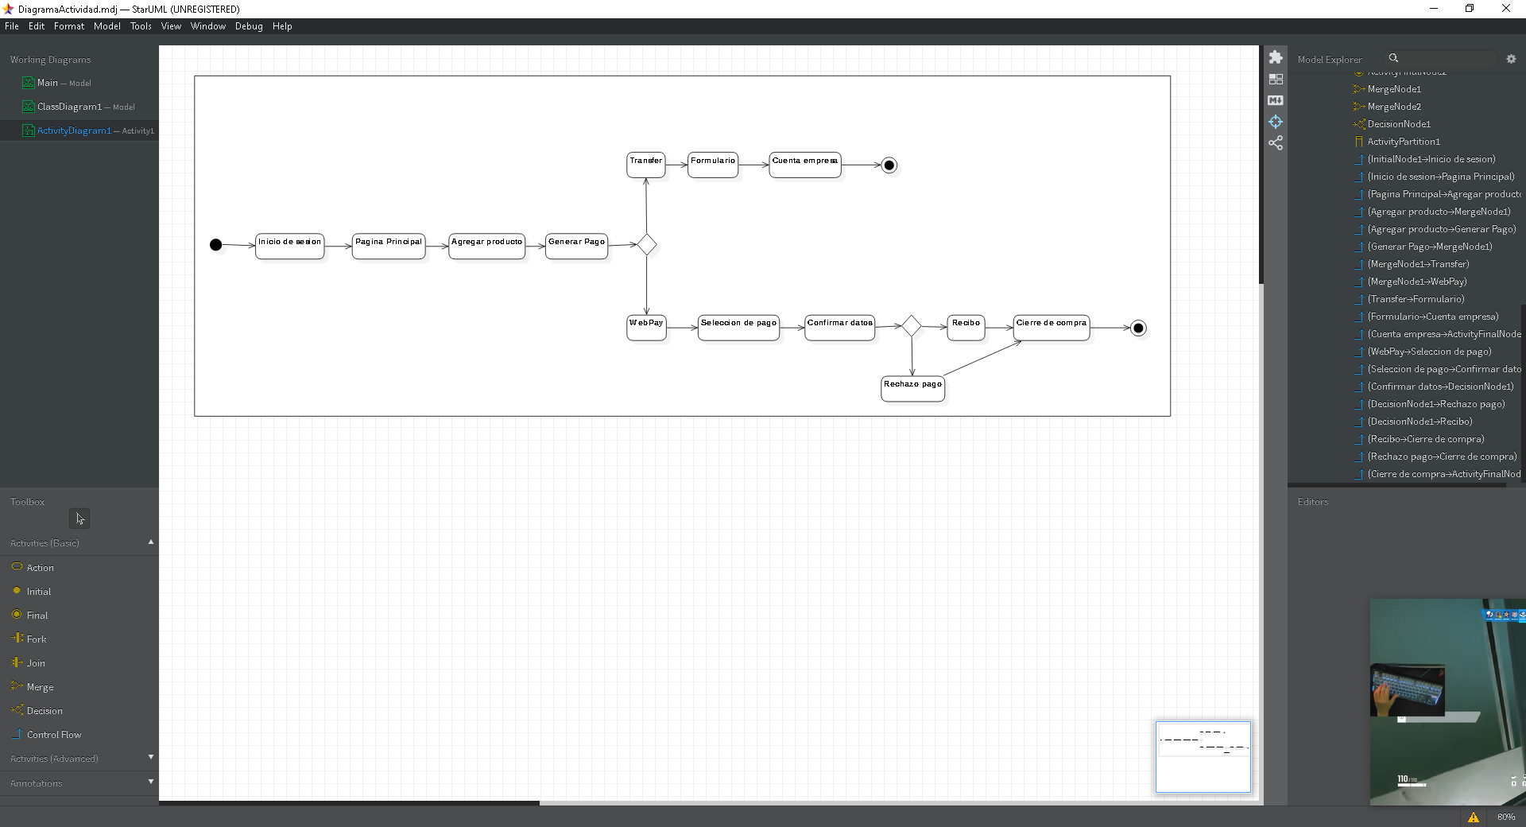

Vista de despliegue

6.3. Ilustración 2: Diagrama Componentes
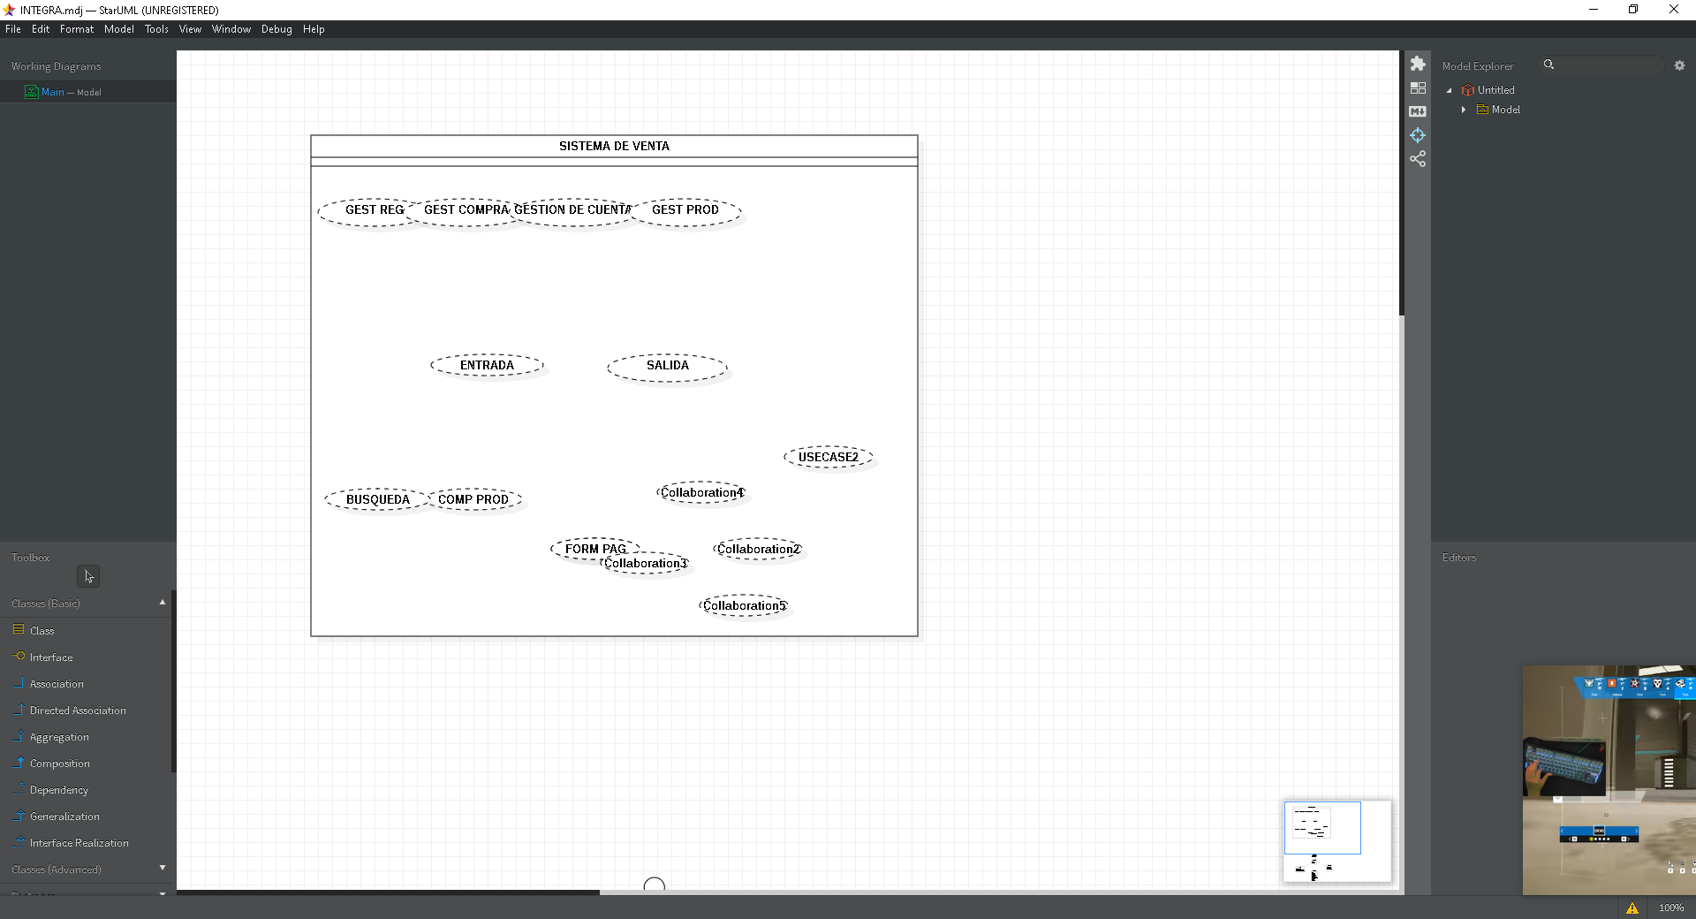
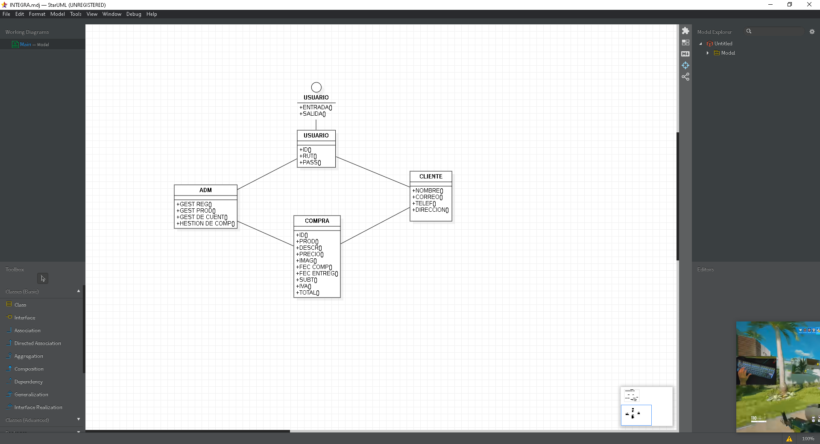

Arquitectura física
6.4. Ilustración 6: Diagrama de Despliegue
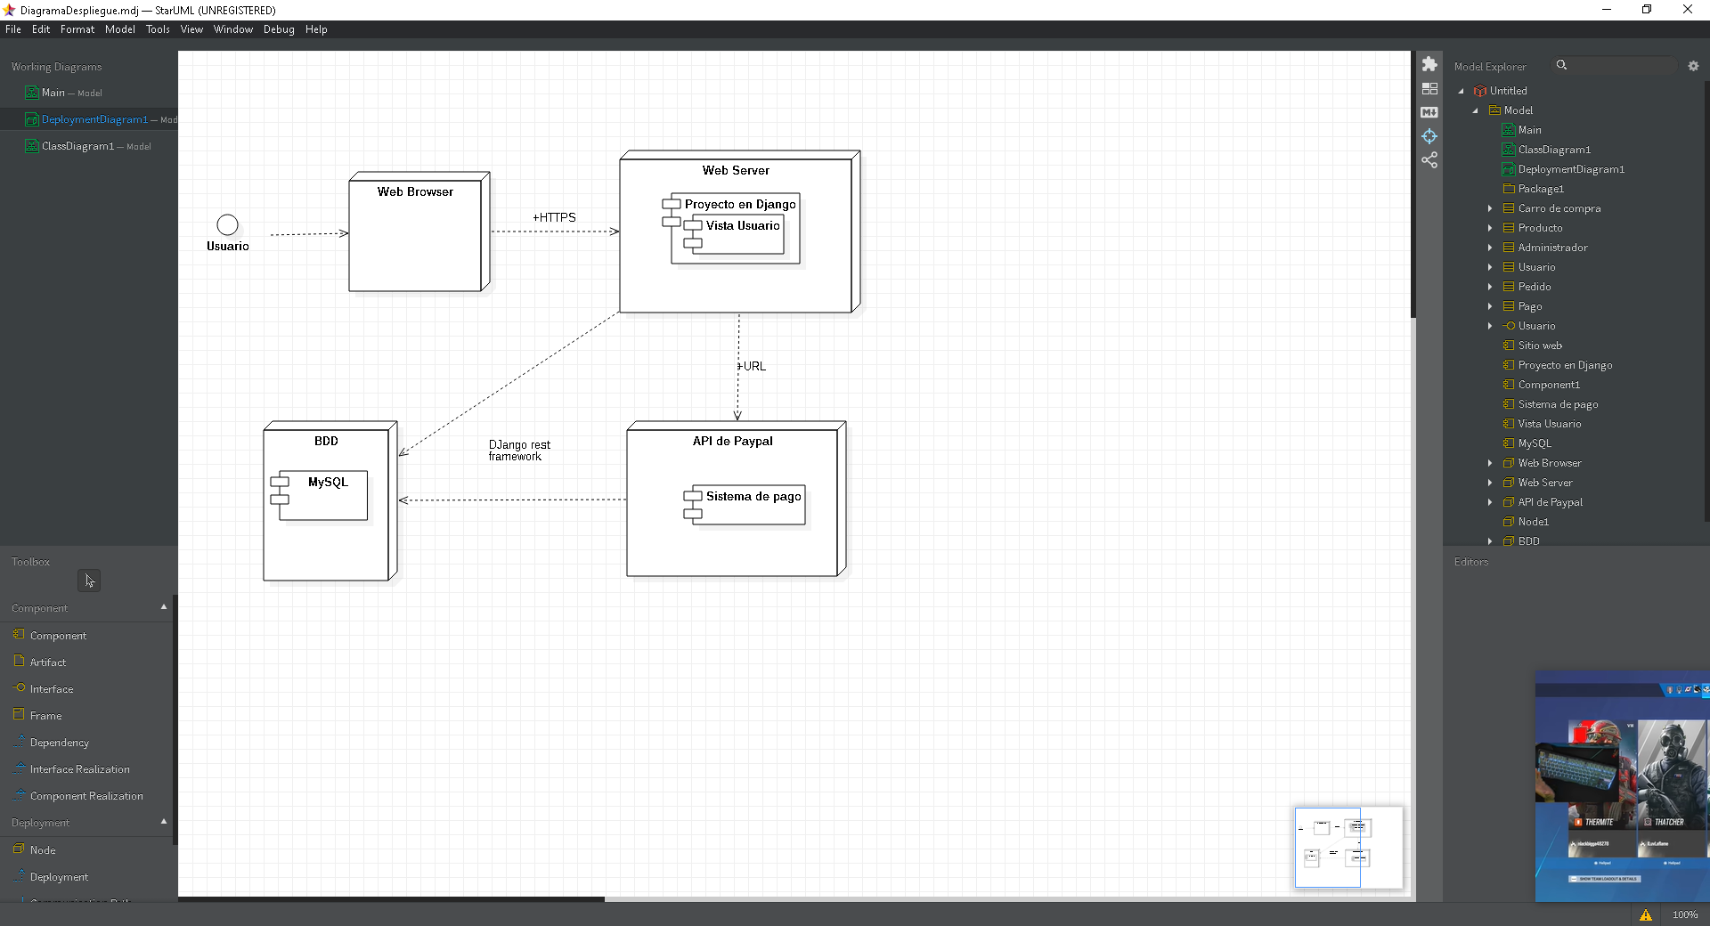

Vista de escenarios
6.6. Ilustración 6: Diagrama Caso de Uso
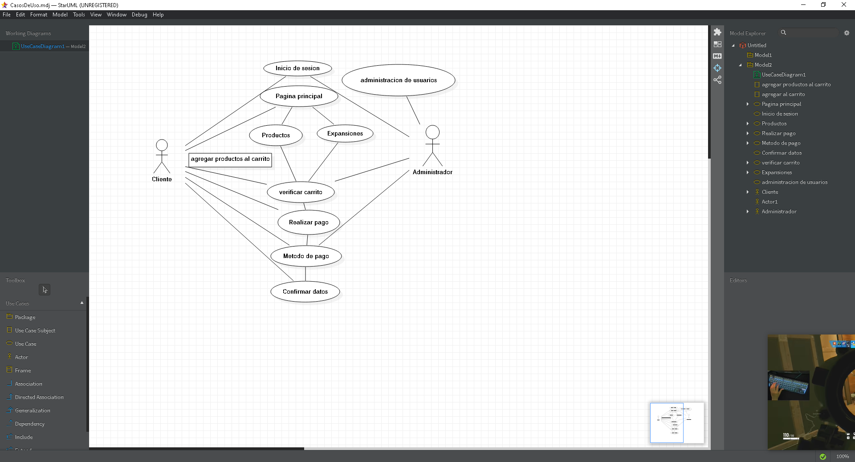

- Integracion de API’s
- Evidencia de Avances
- Conclusión
Para la segunda fase del proyecto concluimos en que es importante mantener una copia de respaldo al proyecto si se realizan nuevas modificaciones, hay que tener en cuenta esos riesgos que se pueden presentar.
Con respecto a la integración de una API al archivo es importante considerar una serie de pruebas con las respuestas que tenga con la interacción de usuario

